论文的标题
摘 要
论文标题：基于利润最大化的奥运商业网点分布微观经济模型
摘要：最重要 最后写
开头段（2-3句，3-5行）：1.题目背景（可选） 2.所作的事（研究的问题）必写 （3.实际意义）（少有）
中间段：解决了什么问题，应用了什么方法，得到了什么结果（明确写出结果）
针对问题一，……
结尾段（可选）：总结全文1.亮点 2.推广
关键词：主要模型，出现多，体现论文内容的词

关键词：（4-6）关键词1 关键词2 关键词3 关键词4

问题重述
这部分的内容是将原问题进行整理，将问题背景和题目分开陈述即可。
目的是吸引读者，文字不可冗长，内容不要过于分散、琐碎,措辞要精练。
注意:在写这部分的内容时，绝对不可照抄原题!(论文会查重)，应多读两遍，重新描述，简明扼要，没有必要像原题一样面面俱到。删+换

问题背景

问题提出

问题分析
(一般占据正文不超过一页，题目问题较多时不超过两页) 建议在文字说明的同时用图形或图表（例如流程图)列出思维过程，这会使你的思维显得很清晰,让人觉得一目了然。

问题一的分析

问题二的分析

问题三的分析

模型假设
(1)题目明确给出的假设条件
(2)排除生活中的小概率事件(例如黑天鹅事件、非正常情况)
(3)仅考虑问题中的核心因素，不考虑次要因素的影响
注意:过于简化的模型会使得你的论文没有优势和亮点
(4)使用的模型中要求的假设
(5)对模型中的参数形式(或者分布)进行假设
(6)和题目联系很紧密的一些假设，主要是为了简化模型
这类假设与题目以及建立的模型结合的很紧密，需要我们深入挖掘。

符号说明
符号 | 说明 | 单位

模型的建立与求解

问题一模型的建立与求解

模型的建立
根据已知的真、假目标坐标，导弹、无人机速度和方向，烟幕干扰弹投放、爆炸时间以及烟幕云团特性。首先，可依据运动学方程建立运动模型分别表示出导弹M1、无人机FY1和无人机FY1投放的烟幕干扰弹在不同时刻的位置。接着，依据干扰弹的位置信息和起爆时间分析干扰弹爆炸后烟幕云团中心点在不同时刻的位置。随后，依据云团与导弹的位置关系，建立一个锥体模型，该锥体侧面由导弹与云团有效遮蔽球体的切线构成。当真目标位于该锥体内部，云团位于真目标与导弹之间，且在有效遮蔽时效内，则判断导弹被有效遮蔽。通过采样的方式，在有效遮蔽时间内，比较锥体半角和真目标采样点到导弹与云团中心点的夹角的大小，从而计算出干扰弹对M1的有效遮蔽时长。

运动模型
- 导弹M1运动方程
依据题目条件，依据运动学公式，导弹M1的位置函数为
()
其中，t为导弹M1飞行时长，为t时刻导弹M1的位置向量，为导弹M1的初始位置，为导弹M1的飞行速度，且。
- 无人机FY1运动方程
依据题目条件，无人机FY1位置函数为
()
其中，为t时刻无人机FY1的位置向量，为无人机FY1的初始位置，为无人机FY1的飞行速度，且，v为无人机飞行速度，为无人机飞行的单位方向向量。
- 烟幕干扰弹运动方程
依据题目条件和运动学公式，干扰弹在被投放后的位置函数为
()
其中，为烟雾弹下落时间，为时刻烟幕干扰弹的位置，为无人机FY1投放干扰弹时无人机的位置，为无人机FY1投放干扰弹时的水平方向的速度，即干扰弹的初速度，为重力加速度。
依据牛顿三大定律和题目描述，起爆后的云团中心位置函数为
()
其中，为t时刻云团中心的位置，为起爆时刻干扰弹的位置，即云团中心的初始位置。

阴影锥体模型建立
设导弹位置为，烟幕云团中心位置为，云团有效遮蔽半径为，则导弹到云团中心的单位方向向量为
()
其中d为导弹到云团中心距离。
依据几何关系可知，阴影锥体的锥角的关系式为
()
其中，R为云团有效遮蔽半径。
因此，当时，认为导弹位于云团内部，遮蔽有效。

目标遮蔽判断
若目标被遮蔽，则真实目标上的所有点都位于阴影锥体内部，
设真实目标为以为底面圆心，半径为，高度为的圆柱体。设真实目标上的任意点为，则导弹到该任一点的向量为，由几何关系可知，该向量与导弹到云团中心单位方向向量的夹角为
()
若，则认为任意点位于阴影锥体内；反之，则位于锥体外。

模型的求解
为提高计算效率，这里利用采样方式，在圆柱体底面和顶面的圆周上均匀选取n个采样点，分别记为和（）。其坐标为和，其中。
故依据公式七，当且仅当所有采样点都满足时，认为目标完全位于阴影锥体内，遮蔽有效。
对于每一时刻，均通过采样判断遮蔽是否有效的步骤如下：
首先，对通过时间判断烟幕是否有效，若或，则遮蔽无效，其中t为当前时间，为云团形成时间，T为烟幕有效持续时间。其次，计算导弹到云团中心的距离d并与R比较，若d小于有效半径R，则导弹在云团内部，当前时刻遮蔽有效。接着依据公式五、六计算导弹到云团的单位方向向量和锥体锥角，并在目标圆柱体底面和顶面圆周上生成2n个采样点。最后，对每个采样点，判断其是否满足，若存在点不满足，则该时刻遮蔽无效；否则，该时刻遮蔽有效。

一般需要借助计算机软件进行求解。求解完成后，得到的求解结果应该规范准确并且醒目，若求解结果过长，最好编入附录里。(注意:如果使用智能优化算法或者数值计算方法求解的话，需要简要阐明算法的计算步骤)

问题二模型的建立与求解

模型的建立

模型的求解

()

()

问题三模型的建立与求解

模型的建立

模型的求解

模型的分析与检验
模型的分析：1.灵敏度(性)分析︰控制其他参数不变的情况下，改变模型中某个重要参数的值，然后观察模型的结果的变化情况
2.误差分析：分析模型中的误差来源，或者估算模型中存在的误差，一般用于预测问题或者数值计算类问题。
模型的检验另一种是使用了模型后对模型的结果进行检验，稳定性检验
尽量使用灵敏度分析

模型的评价、改进与推广
可以改题目

模型的优点
必写

模型的缺点
必写 个数少于优点

模型的改进
针对缺点

模型的推广

参考文献
如果要引用网页的内容，格式一般为：作者，资源标题，网址，访问时间;也可以使用Word中的插入引文功能得到对应的格式；在正文中要标记出参考文献的序号，序号要放在右上角
- 王春峰,万海晖,张维.基于神经网络技术的商业银行信用风险评估[J].系统工程理论与实践, 1999, 19(9):24-33.DOI:doi:10.2190/K5DG-LENJ-AMDR-591P.

附录
附录1
介绍：支撑材料的文件列表
- 数据文件
- 图片文件
- 代码文件
支撑材料文件列表

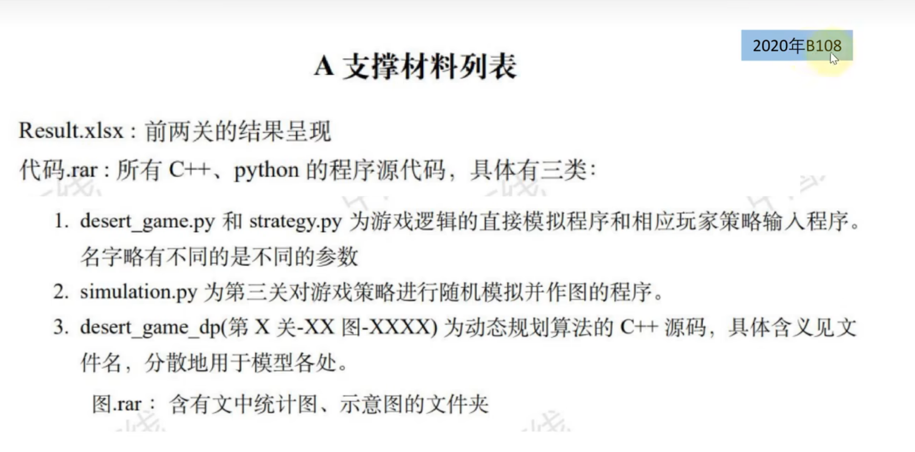
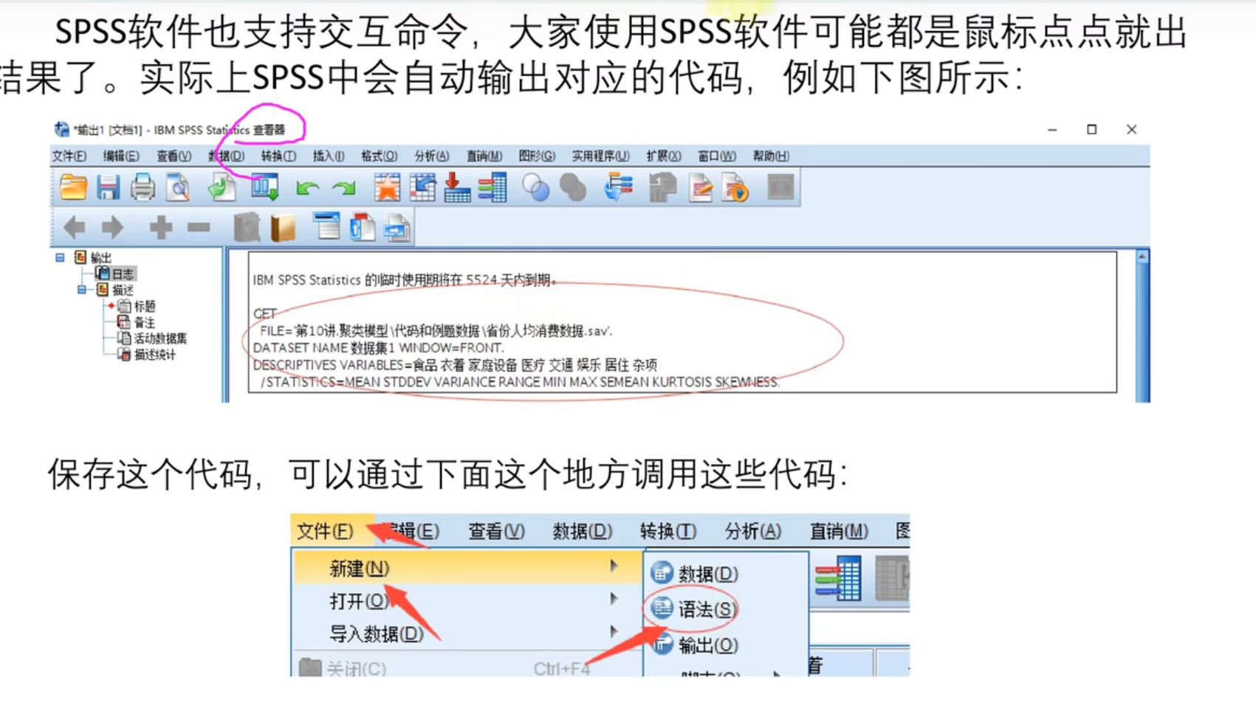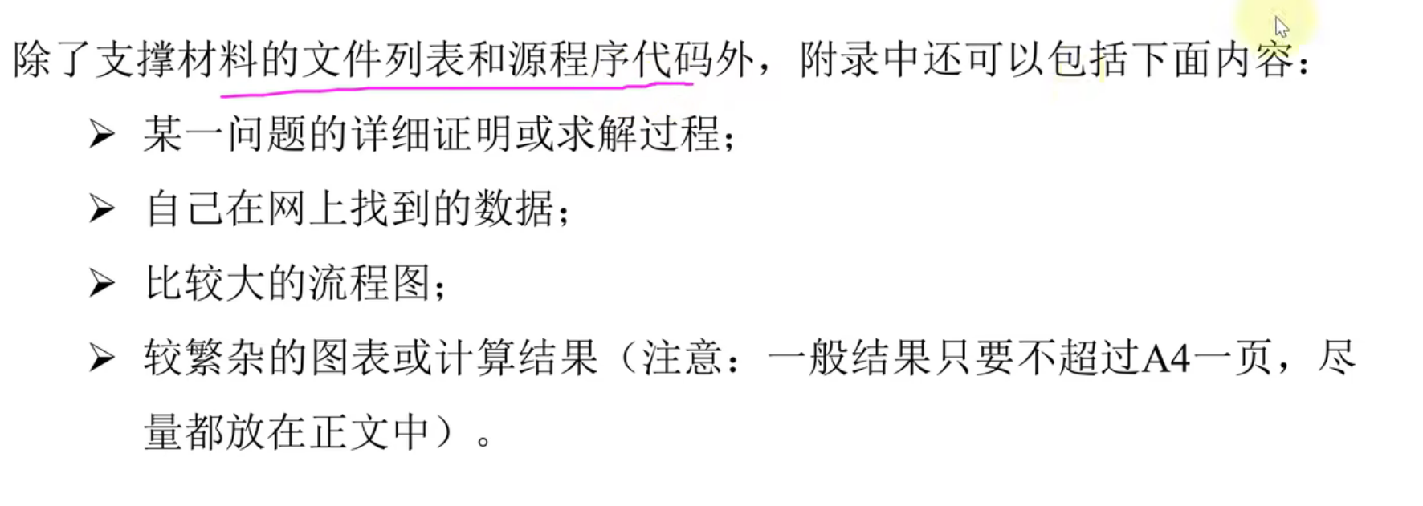

附录2
介绍：该代码事某某语言编写的，作用是什么

附录3
介绍：该代码事某某语言编写的，作用是什么

